商学院2019暑期“三下乡”社会实践答辩会顺利举行

9月11日下午，商学院2019暑期“三下乡”社会实践答辩会顺利举行。管理科学与信息管理系副教授贺留国、经济与贸易系副主任祝平衡受邀担任本次答辩会的专家评审，近百名学生前来观看。

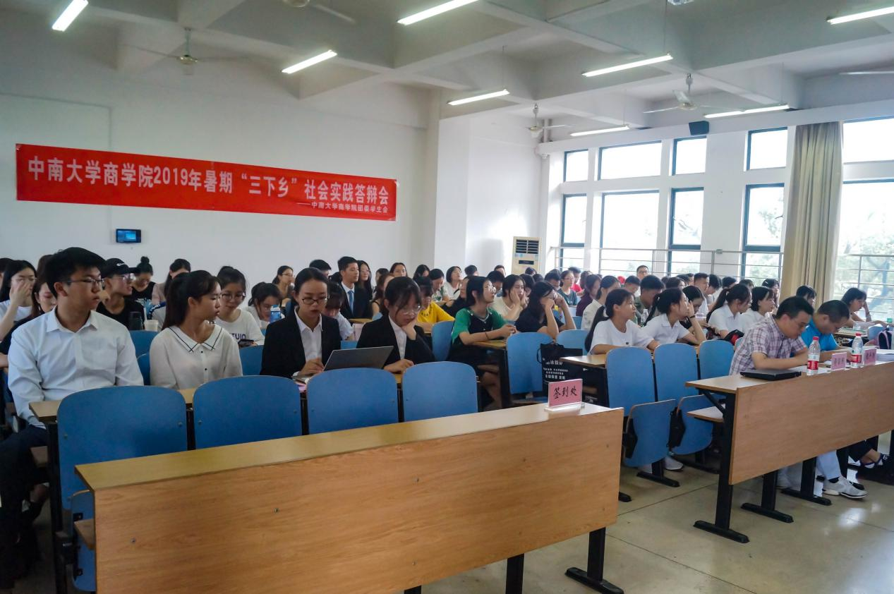

主持人详细介绍规则后，十五支队伍依次上台进行成果展示与答辩。各队伍选题紧扣当下社会热点，在暑期进行调研实践后，针对发现的社会问题，分别提出自己的看法和建议。在每支队伍展示后，评审老师均作出评价，且针对问题提出改进方案，鼓励同学们进行更有深度的社会实践。

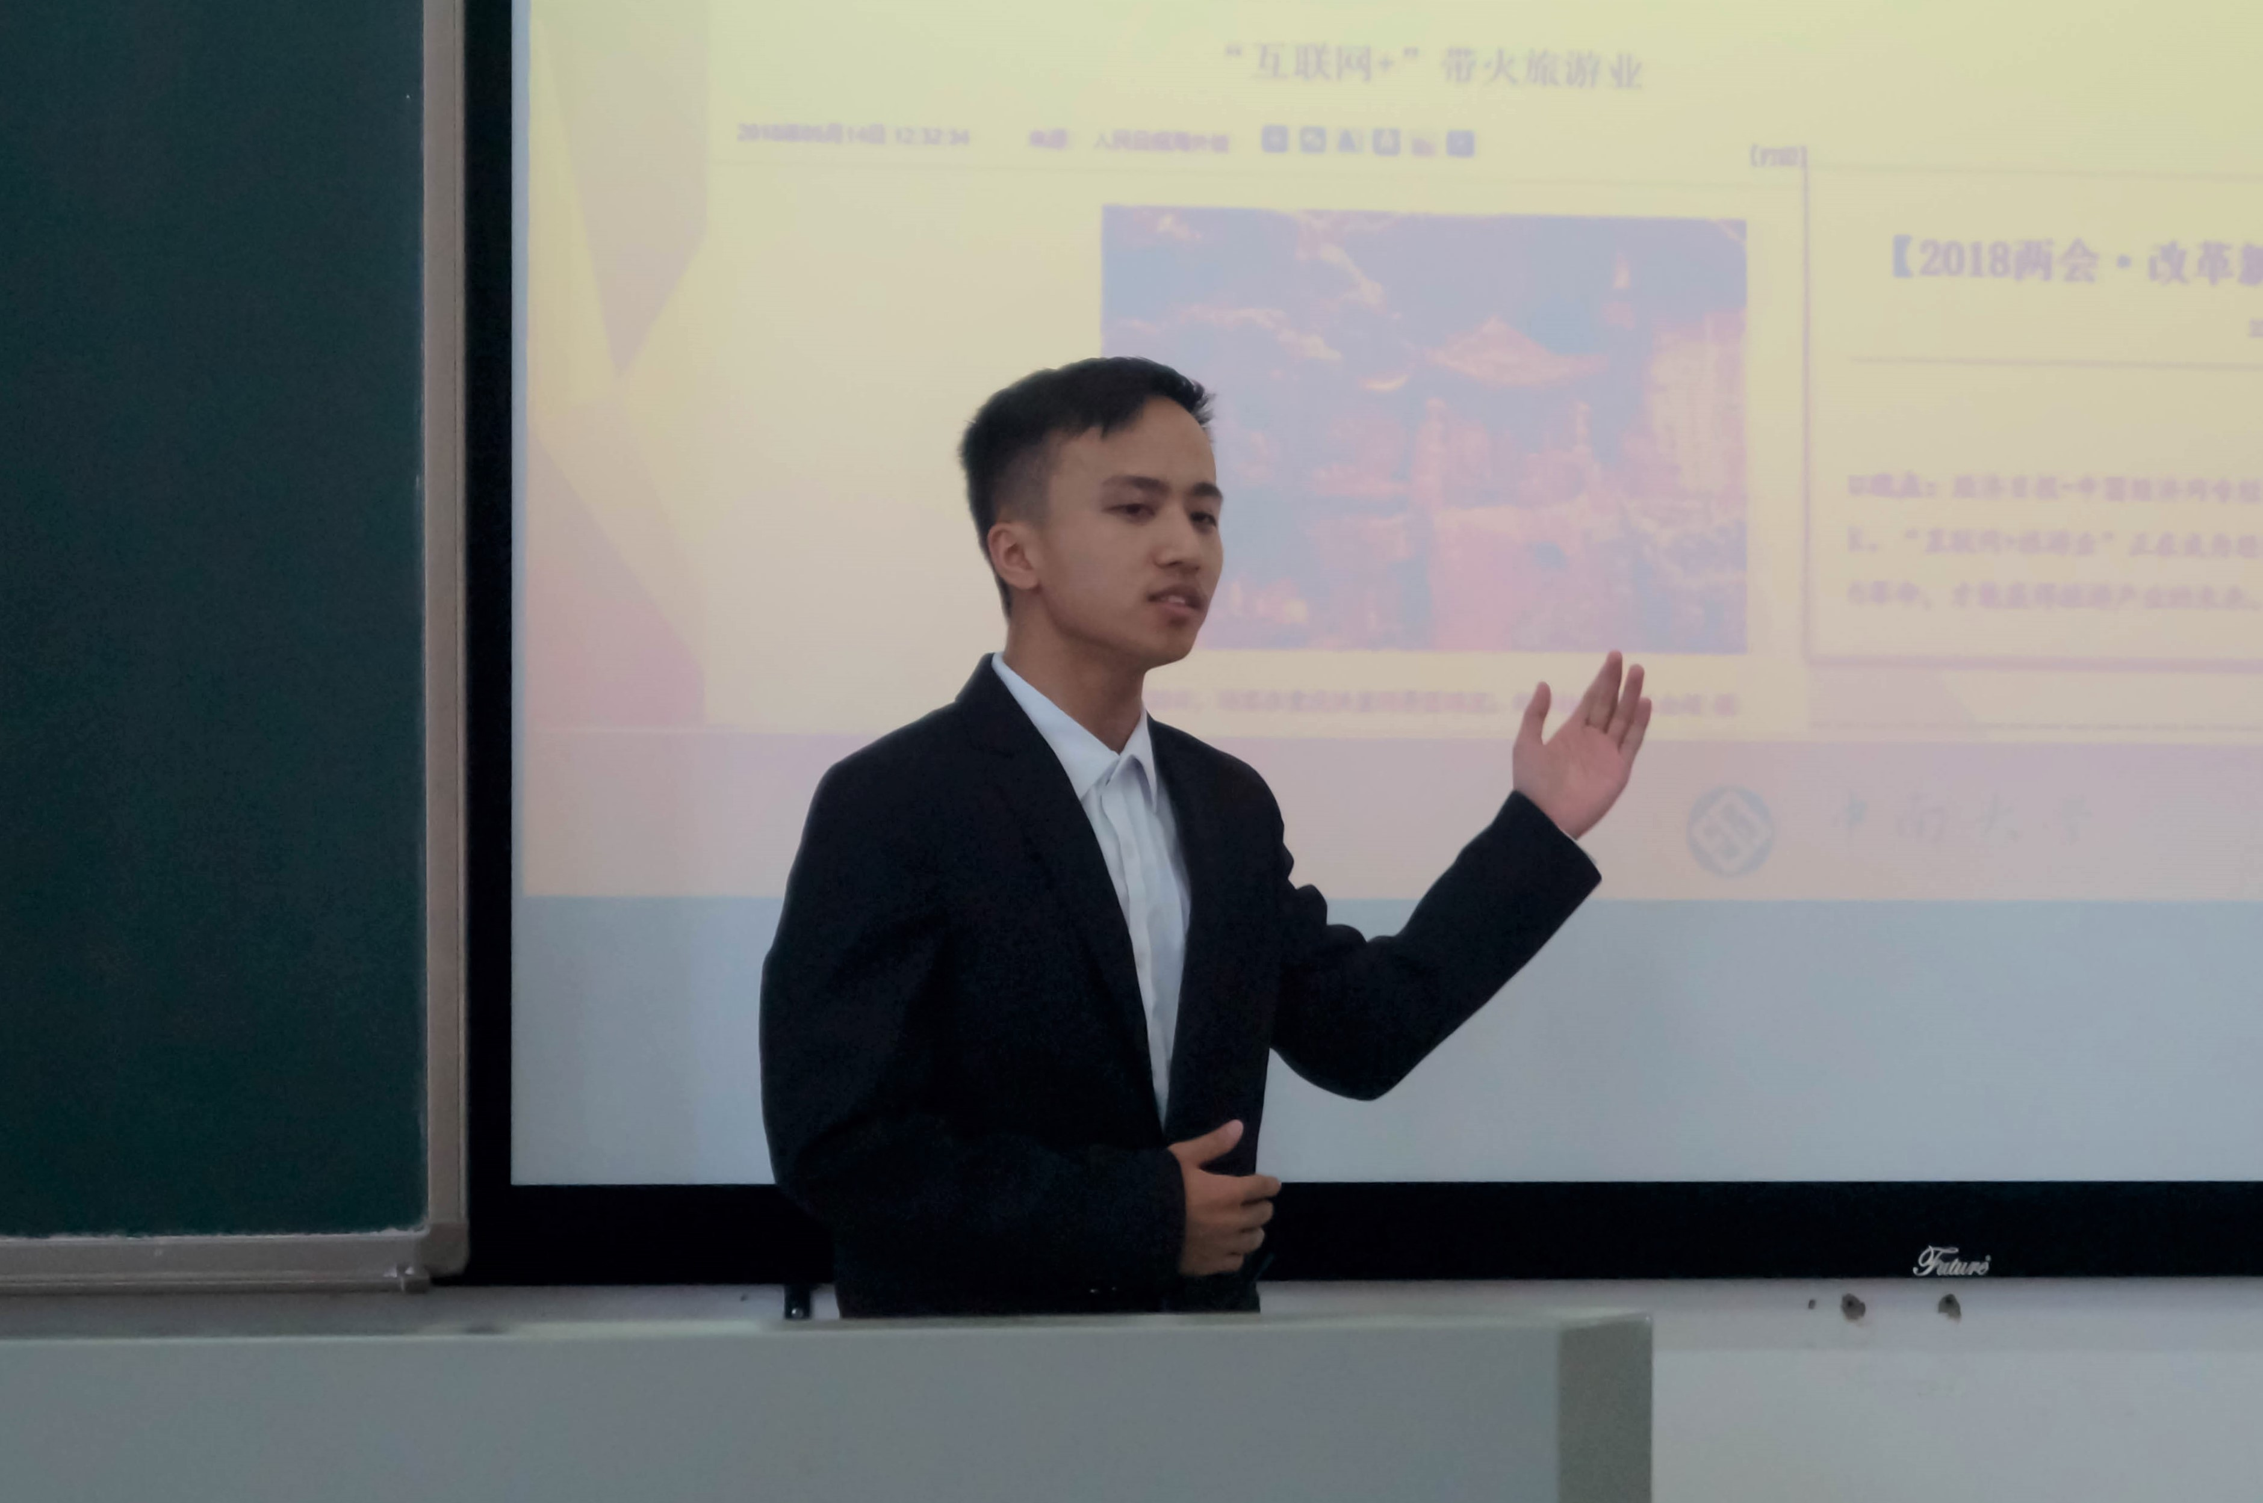

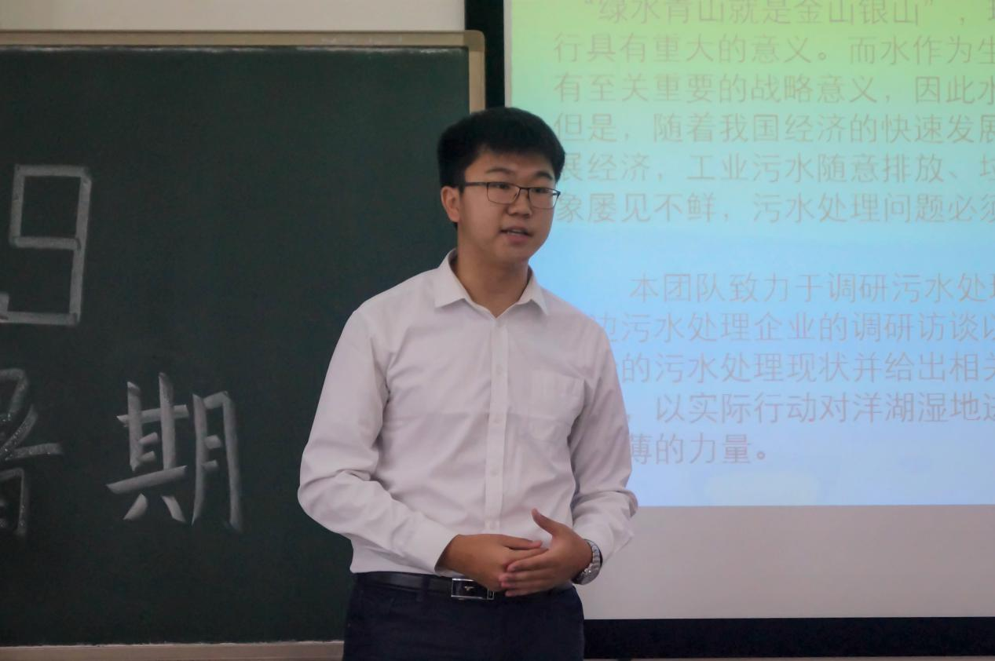

至此，2019暑期社会实践答辩会圆满结束。“纸上得知终觉浅，绝知此事要躬行。”社会实践旨在让在校学生深入社会，了解社会现状，提高实践能力，是学以致用、以用促学的不二途径。希望同学们能将实践中的收获应用到学习中，不断提升自己。

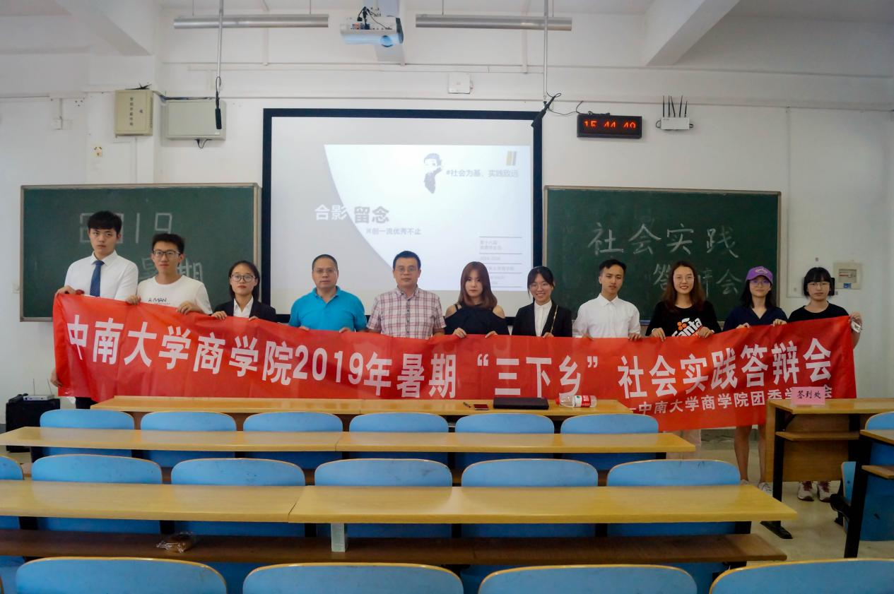

（通讯员：仇淑敏/摄影：罗文亚）